


SMLOUVA O UŽÍVÁNÍ A ZAJIŠTĚNÍ SERVISNÍ PODPORY INFORMAČNÍHO SYSTÉMU FaMa+ TPIS

kterou níže uvedeného dne, měsíce a roku v souladu s ustanovením § 1746 odst. 2 zákona č. 89/2012 Sb., Občanského zákoníku v platném znění, uzavřely

Zdravotnický holding Královéhradeckého kraje, a. s.

a

Oblastní nemocnice Trutnov a.s.

Obchodní firma: Zdravotnický holding Královéhradeckého kraje, a. s.
IČ: 25997556
Sídlo: Hradec Králové, Pospíšilova 365, PSČ: 500 03
Společnost zapsaná v obchodním rejstříku vedeném Krajským soudem v Hradci l<rálové, oddíl 8, vložka 2321
Za níž jedná: Ing. Miroslav Procházka, Ph.O., předseda představenstva

(dále jako „Poskytovatel" na straně jedné)

a

Obchodní firma: IČ:

Oblastní nemocnice Trutnov a.s.
260 00 237

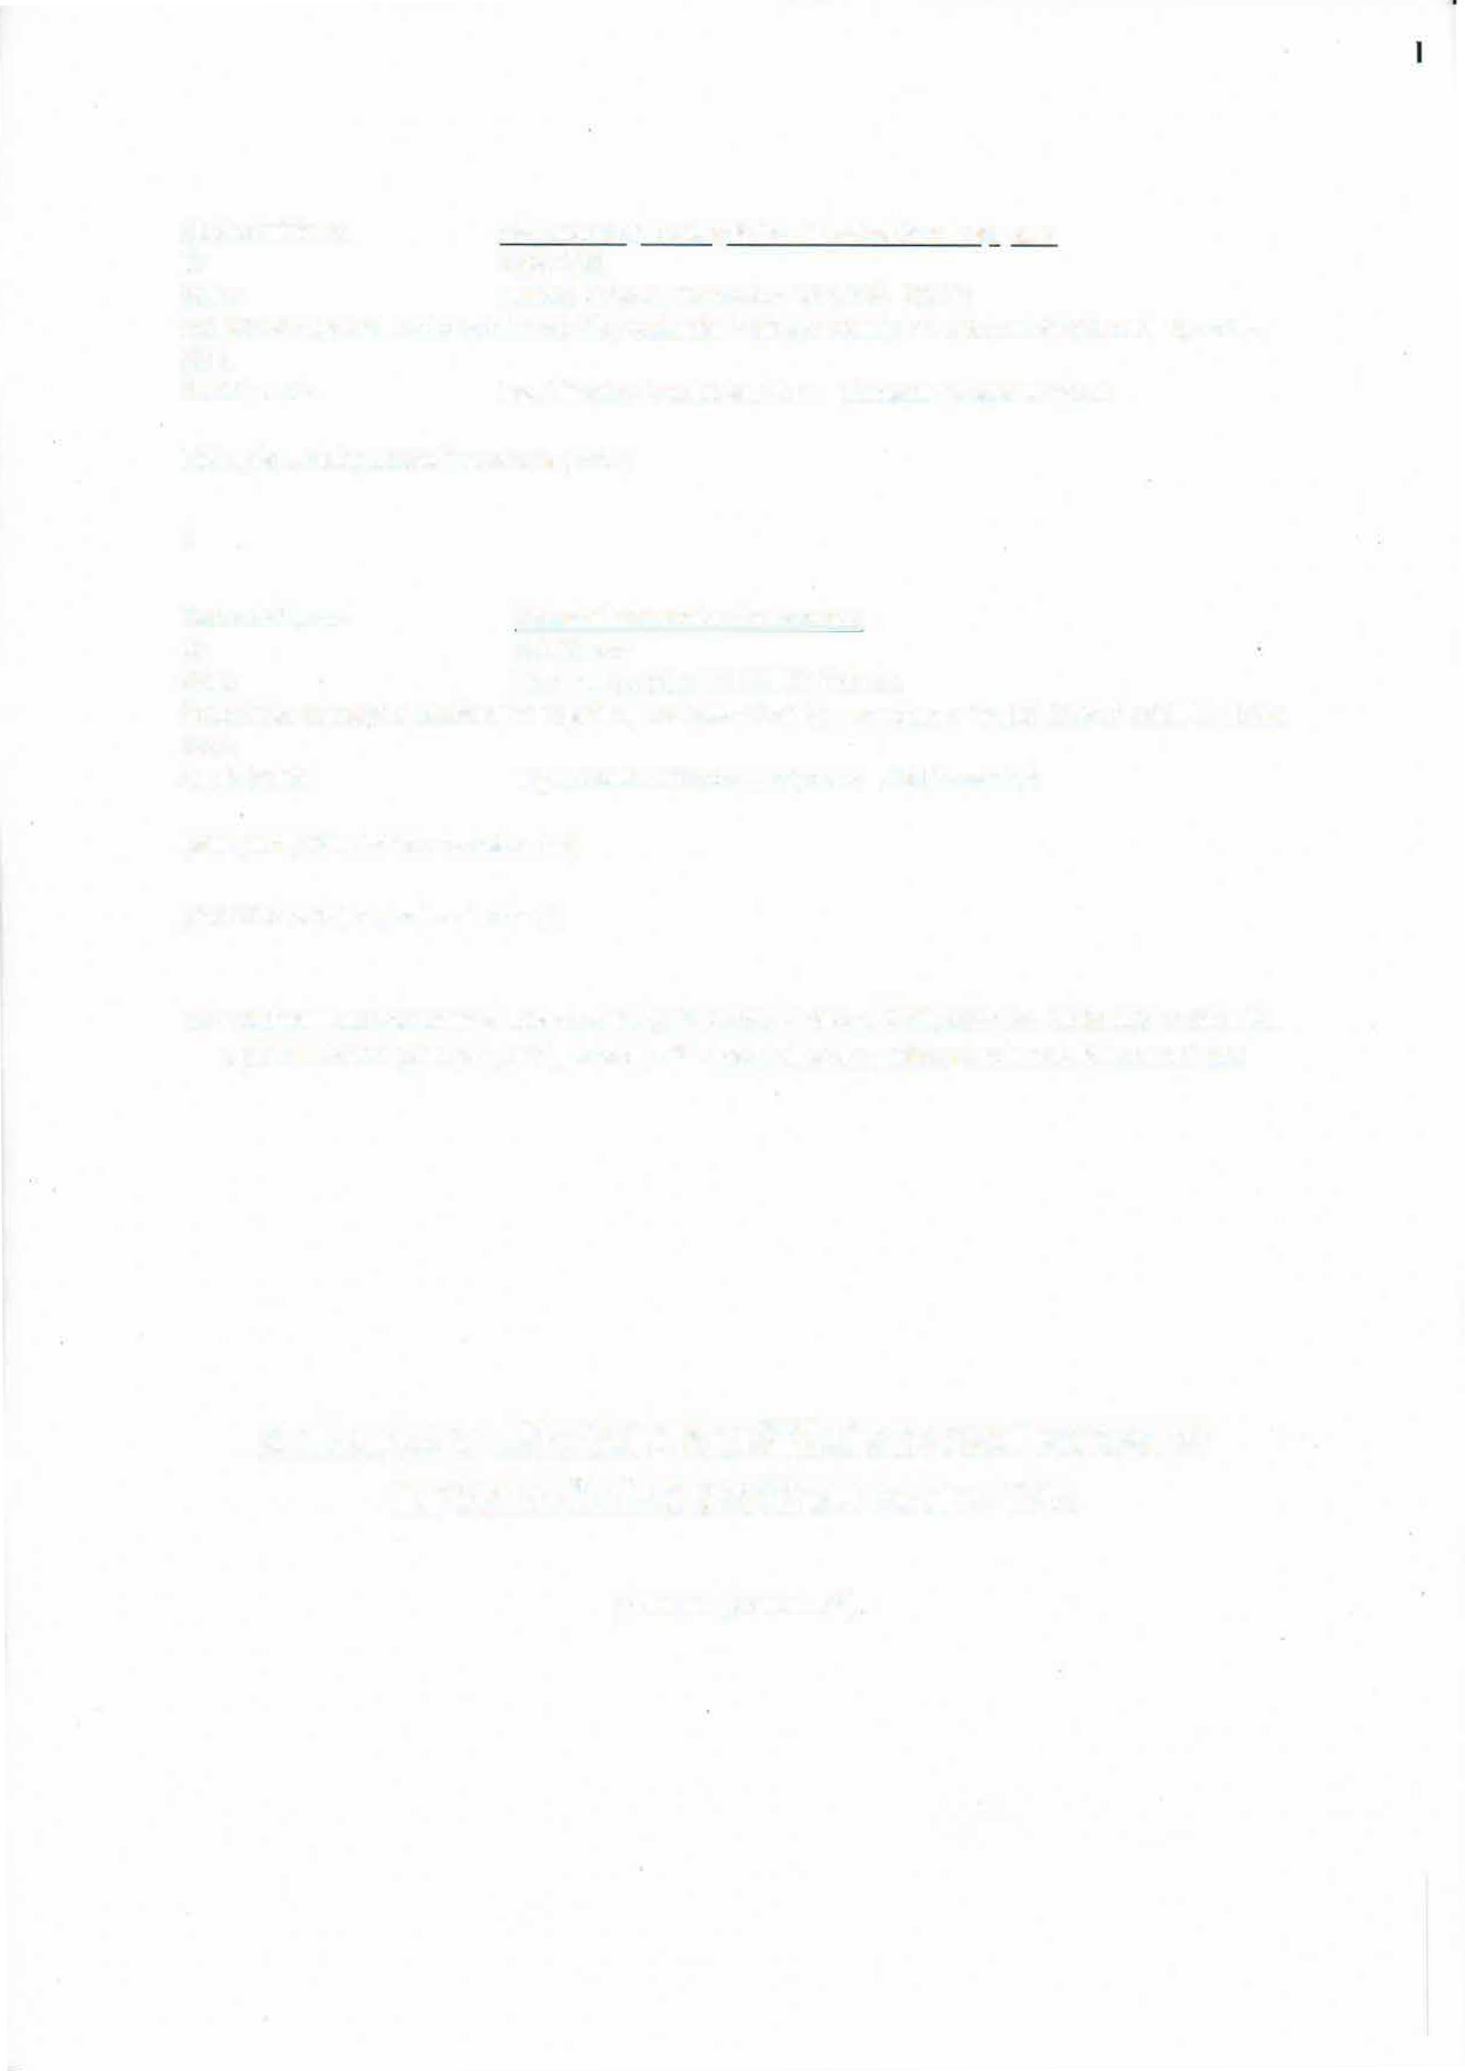
Sídlo: Maxima Gorkého 77,54101 Trutnov
Společnost zapsaná v obchodním rejstříku, vedeném Krajským soudem v Hradci Králové oddíl 8, vložka 2334
Za níž jedná: Ing. Jaroslav Kratochvíl, předseda představenstva (dále jako „Uživatel" na straně druhé)
(společně dále jen „smluvní strany")

se v souladu s ustanovením s ustanovením § 1746 odst. 2 zákona č. 89/2012 Sb., Občanského zákoníku v platném znění (dále jen „OZ"), dohodly níže uvedeného dne, měsíce a roku tak, jak stanoví tato

SMLOUVA O UŽÍVÁNÍ A ZAJIŠTĚNÍ SERVISNÍ PODPORY INFORMAČNÍHO SYSTÉMU FaMa+ TPIS

(dále jen „smlouva"),


I.

Preambule
- Poskytovatel disponuje licencí k užívání Informačního systému FaMa+ Upgrade licence FaMa, poskytnutí rozšíření stávajících licencí

- Poskytovatel disponuje licencí k užívání Informačního systému FaMa+ na základě smlouvy uzavřené mezi Poskytovatelem a držitelem (vykonavatelem) veškerých autorských a jiných práv k tomuto Informačnímu systému. Rozsah cenové relace je uveden v Příloze č. 1 této smlouvy.

- Na základě ujednání Poskytovatele s držitelem (vykonavatelem) veškerých autorských a jiných práv k Informačnímu systému FaMa+ platí, že právo užití licence programových komponent Informačního systému FaMa+ ve stejném rozsahu práv, jakými disponuje Poskytovatel, mají
všechny ovládané společnosti, které jsou ovládanými osobami ve vztahu ke společnosti Zdravotnický holding Královéhradeckého kraje, a.s.

- V souvislosti se zajištěnim řádného provozu Informačního systému FaMa+ je nezbytná servisní podpora k tomuto Informačnímu systému, která je na základě této smlouvy rozdělena následovně:
  - servisní podpora objednávaná a hrazená Poskytovatelem
  - servisní podpora objednávaná a hrazená Uživatelem

li.

Účel smlouvy

- Účelem této smlouvy je úprava a právní vymezení vztahů smluvních stran při užívání, provozování a zajištění provozu Informačního systému FaMa+.

- Společným cílem smluvních stran je zajištění bezproblémového provozu Informačního systému FaMa+, jehož funkčnost je pro Uživatele nezbytným parametrem pro poskytování kvalitní a dostupné zdravotní péče.

Ill.

Předmět smlouvy

1) Poskytovatel se zavazuje, že umožní Uživateli využívat Informační systém FaMa+,' a to na všech pracovištích Uživatele.

2} Poskytovatel se dále zavazuje, že na své náklady zajistí prostřednictvím svých smluvních partnerů servisní podporu Informačního systému FaMa+.

- Poskytovatel a Uživatel se na základě této smlouvy dohodli, že servisní podpora Informačního systému FaMa+ uvedená v Příloze č. 1 této smlouvy bude samostatně objednávána a hrazena uživatelem, a to v rozsahu dle jeho aktuálních potřeb.



- Uživatel se zavazuje uhradit Poskytovateli za užívání Informačního systému FaMa+ a zajištění servisní podpory v rozsahu uvedeném v Příloze č. 1 této smlouvy sjednanou cenu ve výši 134 343,00 Kč/ rok (bez DPH).

29 527,00 Kč/ rok (bez DPH) za užívání programu 104 816,00 Kč/ rok (bez DPH) za servisní podporu

- V případě, kdy uživatel nebude moci z důvodů, které nezavinil, využívat po přechodnou dobu Informační systém FaMa+ (zejm. v případě poruchy, aj.), zavazují se smluvní strany vyvolat jednání, jehož předmětem bude zohlednění této přechodné nemožnosti užívání tohoto Informačního systému na roční ceně za užívání Informačního systému FaMa+ a zajištění servisní podpory dle předchozího odstavce.

IV.

Platební podmínky

  - Cena za užívání Informačního systému FaMa+ a zajištění servisní podpory v rozsahu uvedeném v Příloze č. 1 této smlouvy bude hrazena Uživatelem ve výši dle čl. Ill. odst. 4) této smlouvy, a to ve dvou pololetních splátkách. K úhradě bude vždy připočteno DPH dle aktuálně platných právních předpisů.
Cena za užívání Informačního systému FaMa+ a zajištění servisní podpory v rozsahu uvedeném v Příloze č. 1 této smlouvy bude hrazena Uživatelem vždy na základě faktury, daňového dokladu Poskytovatele. Poskytovatel je oprávněn vystavovat faktury, daňové doklady, vždy k 30. 6. a 31.
2)
12. příslušného roku. Splatnost každé faktury bude 30 dní ode dne jejího vystavení.
- Platby budou prováděny Uživatelem bezhotovostně na účet Poskytovatele, který bude vždy uveden na příslušné faktuře. Za den úhrady faktury se považuje den připsání příslušné částky na účet Poskytovatele.
- Faktura, daňový doklad musí obsahovat náležitosti podle zákona č. 235/2004 Sb. o dani z přidané hodnoty ve znění pozdějších předpisů. Nebude-li mít daňový doklad předepsané náležitosti je Uživatel oprávněn tento Poskytovateli vrátit s tím, že celá nová lhůta splatnosti běží až ode dne vystavení řádného daňového dokladu objednateli.

v.

Zásady užívání Informačního systému FaMa+
Uživatel není oprávněn poskytnout právo k užívání Informačního systému FaMa+ dalším osobám.
1.
- Další omezení Uživatele. Uživatel se zavazuje, že
  - nebude používat Informační systém FaMa+ ani žádnou jeho část mimo způsob uvedený v této smlouvě. Používáním Informačního systému FaMa+ se rozumí, jestliže je program uložen v paměti nebo na pevném disku počítače.
  - nebude měnit ani jinak upravovat Informační systém FaMa+ nebo jeho část jinak, než provozováním Informačního systému, upravovat programový kód a jinak zasahovat do Informačního systému nebo jeho části.


- Místo užívání. Místem provozování (užití) Informačního systému FaMa+ jsou veškeré prostory (tj. zejména v nich se nacházející výpočetní technika), v nichž v okamžiku užití Informačního systému FaMa+ Uživatel provozuje svou činnost.

VI.
Doba platnosti a účinnosti smlouvv
- Tato smlouva nabývá platnosti dnem jejího podpisu oběma smluvními stranami a účinnosti dnem 15.3.2017 a uzavírá se na dobu určitou do 15.3.2021.
- Tato smlouva pozbývá platnosti v následujících případech:
  - Vzájemnou dohodou smluvních stran. Dohoda musí být sepsána v písemné formě.
  - Výpovědí podanou i bez udání důvodu. Výpovědní lhůta činí šest měsíců a počíná první den měsíce následujícího po doručení výpovědi druhé smluvní straně.
  - V případě zániku Uživatele nebo Poskytovatele.
  - V případě ukončení provozu Informačního systému FaMa+.

- Vzhledem ke skutečnosti, že Poskytovatel umožnil Uživateli využívat Informační systém FaMa+ již před podpisem této smlouvy (od 15. 3. 2017), dohodly se smluvní strany, že na toto užívání bude pohlíženo jako na užívání dle této smlouvy.

VII.

Ustanovení společná a závěrečná

- Jakékoliv změny této smlouvy musí být sepsány formou písemných dodatků k této smlouvě a musí být podepsány osobami oprávněnými k takovému jednání.

- Vztahy mezi smluvními stranami výslovně neupravené touto smlouvou se řídí příslušnými ustanoveními zákona č. 89/2012 Sb., občanský zákoník, ve znění pozdějších předpisů.

- Tato smlouva je vyhotovena ve dvou 'stejnopisech, z nichž po jednom stejnopisu obdrží každá ze smluvních stran.

- Pokud bude jakékoliv ustanovení této smlouvy, shledáno jako nicotné, neplatné či neúčinné, nedotýká se nicotnost, neplatnost či neúčinnost ostatních ustanovení této smlouvy. Smluvní strany se pro tento případ zavazují nicotná, neplatná či neúčinná ustanovení nahradit dohodou platnými a účinnými ustanoveními, která nejlépe odpovídají smyslu a mají nejblíže k nicotnému neplatnému či neúčinnému ustanovení. Do doby uzavření dohody platí obecně závazná právní úprava a princip analogie.

S) Smluvní strany se dohodly, že doručování písemností jedné strany je účinné dnem doručení druhé smluvní straně na adresu sídla uvedenou v této smlouvě nebo oznámenou písemně po uzavření této smlouvy nebo náhradním doručením. O náhradnf doručení půjde, jestliže adresát zásilky si tuto nevyzvedl, ač byl o uložení zásilky řádně uvědomen, a to ani ve lhůtě 10-ti dnů. Poslední den lhůty je dnem doručení. Smluvní strany sjednávají za právně relevantní způsob doručení písemnosti doručením faxovou zprávou nebo elektronickou poštou.

--,

- Smluvní strany tímto prohlašují a stvrzují podpisy osob oprávněných k jednání smluvních stran, že si smlouvu řádně přečetly, je jim znám význam jednotlivých ustanovení této smlouvy a jejich příloh, že tuto smlouvu uzavírají na základě své pravé a svobodné vůle a dále prohlašují, že jim k datu podpisu této smlouvy nejsou známy žádné skutečnosti, které by jim mohly bránit v plnění závazků dle této smlouvy, tuto smlouvu učinit neplatnou nebo neúčinnou, nebo zmařit její cíl tak, jak jej v této smlouvě společně deklarovaly.

- Smluvní strany se dohodly, že povinnost dle § 5 zák. č. 340/2015 Sb. o registru smluv, splní Dodavatel.

V Novém Bydžově, dne ... 29.6.2017

v Trutnovev .·....
30.6.2017

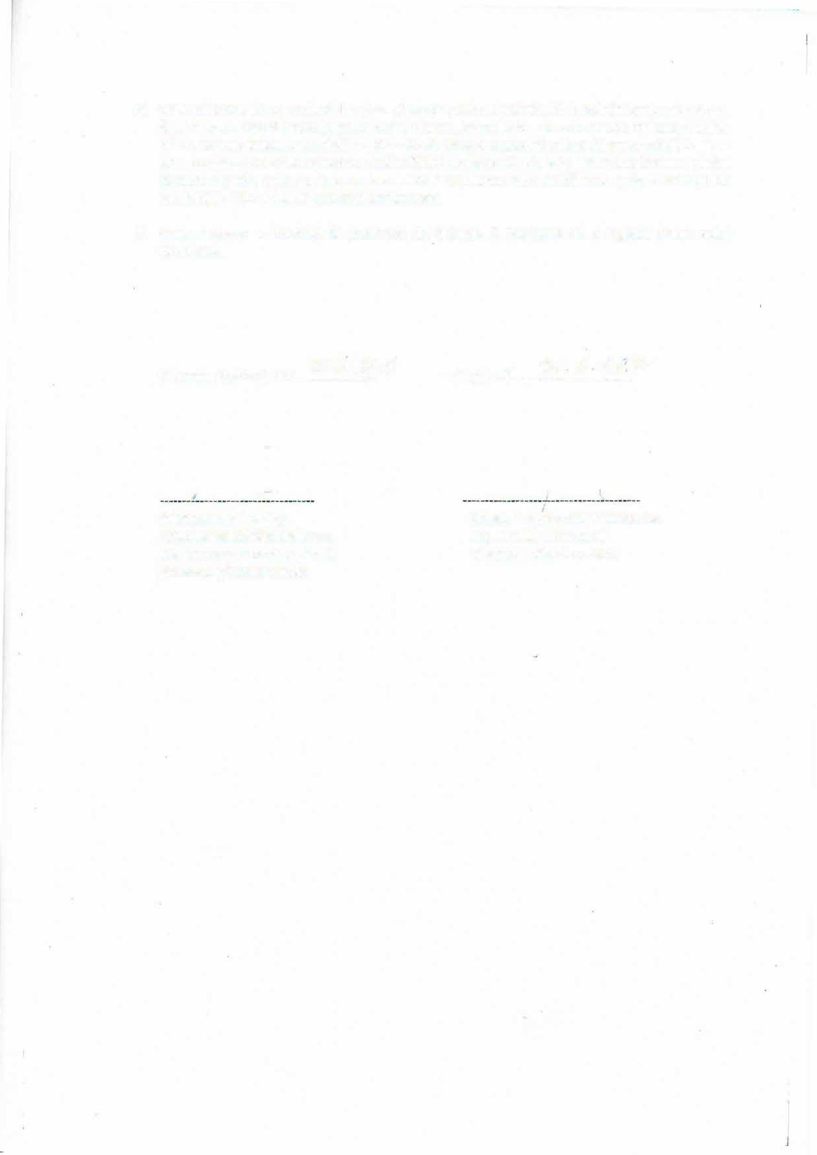
Zdravotnický holding Královéhradeckého kraje a.s. Ing. Miroslav Procházka, Ph.D. předseda představenstva
Oblastní nemocnice Trutnov a.s. Ing. Jaroslav Kratochvíl předseda představenstva

CENA za užívání programu: 29 527,00 Kč/ ROK (bez DPH)
PŘÍLOHA č.

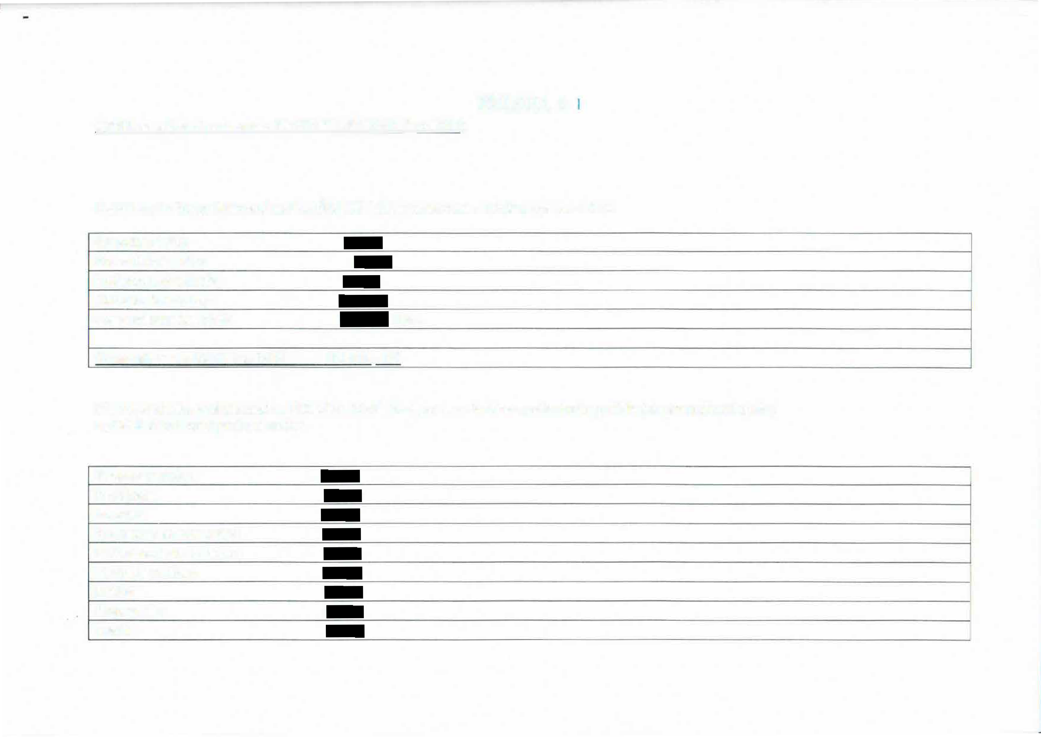

CENA za služby poskytované na PAUŠÁLNÍ bázi je stanovena v měsíční výši bez DPH:
Garanční služby Konzultační služby Implementační služby Aktualizační služby
Cena celkem bez DPH /měs.

Cena celkem za ROK bez DPH 104 816,- Kč

CENA za služby poskytované na DODÁVKOVÉ bázi je dána násobkem počtu hodin potřebných pro realizaci služby a příslušné hodinové profesní sazby:

Vedoucí projektu Projektant Analytik

Systémový administrátor Databázový administrátor Designér systému
Lektor Programátor Testér

